Постановление Правительства Нижегородской области
от 17 апреля 2006 г. N 127
"Об утверждении Стратегии развития Нижегородской области
до 2020 года"
(с изменениями от 20 марта 2009 г.)

Комментарий ГАРАНТа
См. также распоряжение Правительства Нижегородской области от 6 марта 2008 г. N 298-р "Об утверждении целевых значений индикаторов оценки реализации Стратегии развития Нижегородской области до 2020 года"

В целях совершенствования стратегического управления развитием Нижегородской области, обеспечения лидирующих в России позиций области по росту качества жизни и в соответствии с Законом Нижегородской области от 22 июля 2003 года N 66-З "О прогнозировании, стратегическом и программном планировании социально-экономического развития Нижегородской области" Правительство Нижегородской области постановляет:
1. Утвердить прилагаемую Стратегию развития Нижегородской области до 2020 года.
2. Признать утратившим силу постановление Правительства Нижегородской области от 5 марта 2005 года N 61 "О Стратегическом плане социально-экономического развития Нижегородской области на период до 2015 года".

3. Контроль за исполнением настоящего постановления возложить на Вице-губернатора, первого заместителя Председателя Правительства Нижегородской области В.А. Иванова.

Губернатор области | В.П. Шанцев

Стратегия развития Нижегородской области
до 2020 года
(утв. постановлением Правительства Нижегородской области
от 17 апреля 2006 г. N 127)
(с изменениями от 20 марта 2009 г.)

Введение

На заседании Правительства Нижегородской области от 25.10.2005 было принято решение о разработке долгосрочной Стратегии Нижегородской области. Процесс планирования включает три основных этапа (рис. 1): стратегический анализ, разработка долгосрочной стратегии развития области до 2020 года и разработка среднесрочного (пятилетнего) плана действий Правительства области по реализации стратегии.
На этапе стратегического анализа была проведена оценка конкурентоспособности области по отношению к другим регионам России с точки зрения эффективности экономики, уровня развития и доступности инфраструктуры, качества человеческого капитала, условий для жизни, а также условий для ведения бизнеса. Была проанализирована налоговая база и расходы консолидированного бюджета.

Комментарий ГАРАНТа
См. рисунок 1 в формате MS Word

В результате анализа конкурентоспособности были выявлены наиболее значимые преимущества области и проблемы, препятствующие ее развитию. Также был проведен детальный анализ текущего состояния 25 ключевых секторов экономики области и оценены перспективы развития этих секторов на территории области с учетом глобальных и национальных тенденций. Принимая во внимание различные сценарии развития, были построены прогнозы для ключевых секторов экономики области до 2020 года, включая: потенциал роста выручки в каждом секторе, уровень производительности труда, количество занятых и средний уровень заработной платы, экспортный потенциал сектора и отраслевые риски, а также определены проблемы и ограничения для развития секторов экономики на территории области.
По результатам анализа ключевых секторов экономики были определены отраслевые приоритеты Правительства области, при этом во внимание принимались две группы критериев: привлекательность сектора с точки зрения его потенциального вклада в экономику области и наличие на территории области предпосылок и условий для успешного развития сектора. Учитывая неоднородность территории области с точки зрения условий для развития определенных секторов экономики, область была разделена на четыре территориальные зоны, объединяющие ряд районов области: лесопромышленная зона, промышленная и научно-образовательная зона, инновационная зона и агропромышленная зона. Отраслевые приоритеты в этих территориальных зонах были уточнены с учетом особенностей, входящих в эти зоны территорий. Принимая во внимание целевую структуру экономики, были сформулированы требования к развитию региональной инфраструктуры (транспорт и энергетика), а также определены требования к структуре трудовых ресурсов. Наличие отраслевых приоритетов, а также понимание проблем и ограничений, препятствующих развитию приоритетных секторов экономики, также позволило определить наиболее важные направления деятельности Правительства по стимулированию экономического роста.
На основе данных стратегического анализа была построена экономическая модель Нижегородской области. В результате моделирования с учетом различных сценариев развития, а также целевой структуры экономики были спрогнозированы ключевые экономические показатели области на период до 2020 года, включая уровень доходов населения.
Данный документ "Стратегия развития Нижегородской области до 2020 года", с одной стороны, содержит: описание текущего состояния экономики области, вызовов, конкурентных преимуществ и ключевых проблем, а с другой - представление о будущем области, долгосрочных целях Правительства, а также определенных стратегических приоритетах, на которых Правительство области будет концентрировать свои усилия и имеющиеся в распоряжении ресурсы.
В процессе работ над Стратегией развития области были организованы 26 рабочих групп, в которых приняли участие отраслевые эксперты, руководители ключевых предприятий области, представители Правительства области и консультанты.
Для обеспечения профессиональной поддержки процесса разработки Стратегии был привлечен стратегический консультант ООО "Стратегика".

1. Нижегородская область сегодня

Нижегородская область сегодня - это:
территория - 74,8 тыс. кв. км (0,4 % территории России),
население - 3524 тыс. чел (2,4 % населения России),
ВРП - 222,4 млрд. руб. (2003 г.) (1,9 % ВВП России).
Граничит с Рязанской, Владимирской, Ивановской, Костромской, Кировской областями, Марийской, Мордовской и Чувашской республиками.
Реки - Волга, Ока, Сура, Ветлуга.

Комментарий ГАРАНТа
Рисунок 2 в справочной правовой системе не приводится

Рисунок 3 в справочной правовой системе не приводится

Нижегородская область занимает только 32 место по уровню доходов на душу населения (по состоянию на 2004 год) среди регионов России и 28 место по объему ВРП на душу населения (2003 г.).
С 2001 по 2004 год в структуре ВРП Нижегородской области росла доля промышленности и составила около 40,3 % в 2004 году.

По объему выручки в области лидируют автомобилестроение (доля сектора в общей выручке в экономике = 13,8 %), транспорт и логистика (8,5 %), пищевая промышленность (7,4 %), черная металлургия (6,8 %), при этом среди поддерживающих секторов_1 лидируют телекоммуникации (4,6 %) и электроэнергетика (3,9 %).

__________________________________
1 Перечень базовых и поддерживающих секторов экономики см. в приложении

Комментарий ГАРАНТа
Рисунок 4 в справочной правовой системе не приводится

Наибольшую занятость населения обеспечивают автомобильная промышленность (93 тыс. чел.), сельское хозяйство (73 тыс. чел.), транспорт и логистика (64 тыс. чел.), а также научно-образовательный комплекс (55 тыс. чел.). Среди поддерживающих секторов по численности занятых лидируют жилищно-коммунальный сектор и строительство (62 и 34 тыс. чел. соответственно).

Комментарий ГАРАНТа
Рисунок 5 в справочной правовой системе не приводится

Самый высокий уровень оплаты труда в секторе информационных технологий (более 21 тыс. руб. в месяц), топливной (14,33), химико-фармацевтической (11,4) и стекольной (10,28) промышленности, при этом в указанных секторах экономики занята незначительная часть трудоспособного населения. Самый высокий уровень оплаты труда среди поддерживающих секторов экономики в финансовом, телекоммуникационном секторах и электроэнергетике - от 8 до 11 тыс. руб. в месяц.

Комментарий ГАРАНТа
Рисунок 6 в справочной правовой системе не приводится

Наиболее высокий уровень производительности труда (выработки на одного сотрудника) в 2004 г. был обеспечен в стекольной, топливной, пищевой промышленности, черной металлургии и секторе информационных технологий. В последние годы значительный рост производительности был обеспечен в судостроении, стекольной промышленности, черной металлургии и топливной промышленности - с учетом ценовых индексов в 2002-2004 гг. темп роста более 10 % (CAGR_2). Электроэнергетика и сектор телекоммуникаций лидируют по уровню производительности среди поддерживающих секторов.

Комментарий ГАРАНТа
Рисунок 7 в справочной правовой системе не приводится

По объему отчислений в консолидированный бюджет РФ в Нижегородской области лидируют автомобилестроение, транспорт и логистика, пищевая промышленность и строительство.

Комментарий ГАРАНТа
Рисунок 8 в справочной правовой системе не приводится

_______________________________
2 CAGR (Cumulative Average Growth Rate) - кумулятивный среднегодовой темп роста

2. Вызовы

Внешние факторы могут быть как источником преимуществ, открывая новые возможности для роста, так и источником проблем. При разработке Стратегии развития Нижегородской области во внимание принимались следующие вызовы:

Близость экономически развитых промышленных центров
Более привлекательные условия оплаты и возможности на рынке труда, развитая инфраструктура и условия для жизни за пределами Нижегородской области стимулируют отток наиболее перспективных и талантливых, особенно молодых специалистов в другие регионы России и за рубеж.
Такие промышленные центры, как Москва и Санкт-Петербург, сегодня являются лидерами по привлечению инвестиций. В том числе в этих городах расположены штаб-квартиры крупнейших финансово-промышленных групп.
Создавая на своей территории развитый транспортно-логистический центр, Нижегородская область вынуждена конкурировать с такими исторически сложившимися хабами, как Москва и Санкт-Петербург, через которые сегодня происходит распределение основной массы товаров в центральной части России. Вследствие преференций Москвы в сфере таможенного оформления значительная часть грузопотоков проходит через столицу. С другой стороны уникальное географическое положение Нижегородской области является хорошей предпосылкой для создания на территории области конкурентоспособной транспортно-логистической инфраструктуры.
Вместе с тем население близлежащих крупных промышленных центров обеспечивает наиболее высокий уровень потребления товаров массового спроса на территории России, а промышленные предприятия этих регионов являются потребителями сырья, оборудования и других индустриальных товаров. Все это открывает существенные дополнительные возможности для предприятий Нижегородской области.

Политика федерального центра
Долгосрочные стратегические приоритеты развития страны определены в Концепции долгосрочного социально-экономического развития Российской Федерации на период до 2020 года, утвержденной распоряжением Правительства Российской Федерации от 17 ноября 2008 года N 1662-р (далее - Концепция развития РФ).
Стратегической целью развития России является достижение уровня экономического и социального развития, соответствующего статусу России как ведущей мировой державы XXI века, занимающей передовые позиции в глобальной экономической конкуренции и надежно обеспечивающей национальную безопасность и реализацию конституционных прав граждан.
Реализация Концепции развития РФ предполагает формирование действенных стимулов и механизмов развития экономики на региональном уровне.

Глобализация
Вступление России в ВТО приведет к усилению конкуренции в ряде секторов, связанной с приходом иностранных компаний на российский рынок. Вместе с тем, конкурентоспособные предприятия Нижегородской области смогут воспользоваться преимуществами вступления в ВТО, включая новые возможности доступа на международные рынки.
В условиях глобализации мировой экономики будет возрастать роль интернационализации предприятий области: вовлечение в международную кооперацию труда, обмен людьми, знаниями, технологиями, know-how.
Усиление процессов глобализации позволяет компаниям в полной мере использовать преимущества аутсорсинга части производственных процессов с целью сосредоточиться в тех звеньях отраслевой цепочки создания стоимости, в которых нижегородские предприятия наиболее конкурентоспособны.
Сохранится тенденция усиления "экономической власти" крупных международных и российских корпораций, уже ведущих свою деятельность либо планирующих инвестиции в развитие бизнеса на территории области. Центры принятия решений смещаются за пределы региона и зачастую государства.

Экономика знаний
За последние 30 лет доля нематериальных активов в структуре активов ведущих компаний выросла до 70 %.
Наиболее динамичный рост в следующие 20 лет прогнозируется в высокотехнологических отраслях, таких, как информационные технологии, биотехнологии, нанотехнологии, товары и услуги для здоровья.
Наиболее конкурентоспособными в перспективе будут регионы и страны, способные формировать, развивать и удерживать квалифицированные человеческие ресурсы, а также обладающие развитым научно-производственным комплексом с высоким инновационным потенциалом.

Роль Китая и Индии
Экономики Китая и Индии являются и останутся в ближайшие годы основными конкурентами регионов России за привлечение внешних инвестиций.
Нижегородские производители товаров с низкой добавленной стоимостью не смогут конкурировать по цене с производителями из Китая и Индии вследствие низкой стоимости трудовых ресурсов и значительного внутреннего спроса, обеспечивающего большой масштаб производства.
Вместе с тем, экономики Индии и Китая открывают новые возможности. Во-первых, это новые динамично развивающиеся рынки с высоким потенциалом спроса, на которых смогут успешно конкурировать эффективные нижегородские предприятия. Во-вторых, развивающийся промышленный потенциал этих стран предоставляет нижегородским предприятиям возможность получить ценовое преимущество, сконцентрировавшись только на тех элементах цепочки ценности, которые создают максимальную добавленную стоимость, перенеся операции с низкой добавленной стоимостью на территории этих стран.

Безопасность, экология и здоровье
Усиление угрозы терроризма в России и во всем мире приведет к существенному росту расходов стран на национальную оборону и безопасность (в течение последних 5 лет бюджет расходов на национальную оборону России и США устойчиво растет со среднегодовым темпом на уровне 7 %). Нижегородская область с мощным военно-производственным комплексом и передовыми научным# разработками в данной области может претендовать не только на государственный заказ, но и на часть международного финансирования расходов на безопасность.
Усиление мер безопасности сопряжено с угрозой снижения интенсивности обмена людьми, знаниями, технологиями и информацией, что может ограничивать возможности нижегородских предприятий успешно конкурировать на международных рынках. Риски угрозы безопасности также негативно сказываются на развитии туризма.
Усиление экологических стандартов и требований приведет к необходимости значительных дополнительных инвестиций в модернизацию экологически проблемных производств, в том числе химических, нефтехимических, металлургических, фармацевтических, агропромышленных и других предприятий.
Угроза глобальных эпидемий, в том числе птичьего гриппа, является существенным фактором риска не только для населения, но и для отдельных сфер экономики.
Изменение потребительских предпочтений в сторону роста спроса на экологически чистые продукты, рост и масштабные инвестиции в НИ-ОКР# и производство товаров для здоровья.

Цены на энергоносители
Несмотря на то, что экономика Нижегородской области напрямую не зависит от цен на энергоносители, изменение ценовой конъюнктуры может привести к ухудшению экономического положения в России в целом. Это обстоятельство в первую очередь отразится на тех секторах экономики области, потенциал которых будет преимущественно связан с уровнем потребления внутри страны.

3. Ключевые проблемы Нижегородской области

Низкий уровень производительности труда
Большинство секторов экономики Нижегородской области демонстрируют относительно низкий уровень производительности труда_1. Даже в секторах, где в последние годы наблюдался быстрый рост производительности за счет внедрения новых технологий производства, сохраняется большой разрыв (в стекольной промышленности уровень производительности составляет 25 % текущего уровня США). В среднем по базовым секторам экономики_2 Нижегородской области уровень производительности составляет сегодня около 6 % от текущего уровня производительности в США. Такая ситуация обуславливает неспособность компаний платить высокую заработную плату и определяет неэффективную структуру занятости населения.

Комментарий ГАРАНТа
Рисунок 9 в справочной правовой системе не приводится

Отсутствие современных логистических центров, терминального комплекса международного уровня, включающего эффективные таможенно-складские мощности.

_____________________________
1 Выручка (нетто) от продажи товаров, продукции, работ, услуг (за минусом НДС, акцизов и прочих обязательных платежей, деленная на среднесписочную численность занятых в секторе) без учета паритета покупательной способности
2 См. приложение

Неразвитость транспортно-логистической инфраструктуры
Несмотря на относительно высокую плотность автомобильных и железных дорог, наличия комплексного транспортного узла, в области существует ряд проблем в сфере транспортно-логистической инфраструктуры, что ограничивает возможности реализации потенциала, определяемого ее выгодным географическим положением, в том числе:
Ограниченный доступ в северные районы Нижегородской области и северные регионы Российской Федерации из центра вследствие "разорванности" области по реке (единственный на 300-километровом участке реки Волги автомобильно-железнодорожный мост способен обеспечить не более 50 % пиковых нагрузок).
Перегруженность автотранспортной системы Нижнего Новгорода транзитным транспортом вследствие отсутствия удобного объездного пути, что приводит к вынужденным простоям транспорта и ухудшению экологической обстановки.
Неразвитая инфраструктура грузовых и пассажирских перевозок аэропорта Нижнего Новгорода.
Недостаточная мощность карго-терминала, отсутствие условий для международных операторов, нехватка регулярных маршрутов, необходимость реконструкции взлетно-посадочной полосы.
Ограниченная проходимость русла Волги в районе вследствие низкого уровня Чебоксарского водохранилища (ниже проектной отметки на 5 метров).

Ограничения энергетической системы
В Нижегородской области существуют ограничения по обеспечению устойчивого энергоснабжения, особенно вновь создаваемых или расширяющихся производственных объектов.
Одной из главных проблем энергетического комплекса области является неразвитость магистральных и распределительных сетей.
Высокая степень изношенности генерирующих мощностей.
Дефицит энергетических мощностей ощущается в Нижнем Новгороде, Дзержинске, особенно остро стоит проблема в районе левобережья Нижегородской области. Например, в Борском районе существует дефицит энергетических мощностей в объеме не менее 100 МВт.
Необходимо дальнейшее развитие инфраструктуры подачи газа, недостаточна степень газификации северных районов области.
Большинство развивающихся предприятий области сталкиваются с трудностями и задержками в процессе подключения к энергосистеме. Получение технических условий на выделение энергетических мощностей сопряжено со значительными сложностями и неоправданно высокими затратами.

Относительно низкое качество условий для жизни
Качество условий для жизни в области является одним из значимых факторов инвестиционной привлекательности региона, а также зачастую является критическим фактором в борьбе за талантливых и квалифицированных специалистов. Понятие "условия для жизни" объединяет комплекс параметров: качество жилищных условий, безопасность, экологическая обстановка в области, наличие и уровень развития инфраструктуры для культуры и отдыха в области, качество системы здравоохранения.
Относительно низкая ожидаемая продолжительность жизни и высокий уровень младенческой смертности - показатели, свидетельствующие о низком качестве системы здравоохранения в области.
Качество жилищных условий в области находится на среднероссийском уровне.
Экологическая обстановка в области требует существенного улучшения, сегодня уровень загрязнения природных объектов в Нижегородской области выше, чем в среднем по России.
Ограниченные возможности по предоставлению доступного жилья препятствуют удержанию в области выпускников нижегородских ВУЗов.
Относительно высокий уровень преступности в области также снижает привлекательность региона как места для жизни, так и отдыха.

Низкая степень интернационализации (международной кооперации)
Несмотря на высокое место в рейтинге инвестиционной привлекательности (4 место в рейтинге Эксперт РА, 2005 г.) среди российских регионов, Нижегородская область характеризуется низким уровнем международной кооперации и интеграции в международную систему разделения труда, что является существенным препятствием для развития экономики Нижегородской области. Закрытость региональной экономики препятствует обмену людьми, технологиями, знаниями и ограничивает возможности роста производительности предприятий области.
По такому показателю как доля иностранных инвестиций в общем объеме инвестиций Нижегородская область занимает 29-ое место среди регионов России и 44-ое место по объему внешнеторгового оборота на душу населения (за 2004 год).
Лишь единицы нижегородских предприятий являются активными участниками международных профессиональных сообществ, а также в полной мере используют лучшую практику и международную экспертизу для повышения своей конкурентоспособности.

4. Преимущества Нижегородской области

Уникальное географическое положение
Нижний Новгород является лидером среди городов России по размеру доступного потребительского рынка. В радиусе 500 километров проживает около 43 млн. человек, из которых более 24 млн. в городах численностью более 100 тыс. человек, а в радиусе 1000 километров - около 84 млн. потребителей, из которых в городах - более 45 млн. человек.

Комментарий ГАРАНТа
Рисунок 10 в справочной правовой системе не приводится

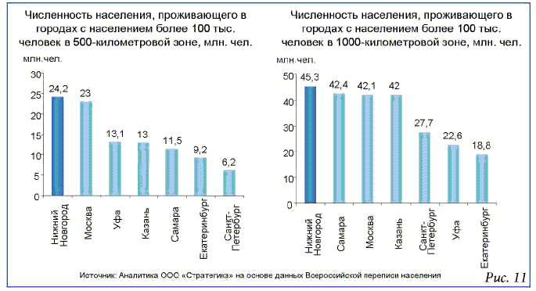"Численность населения, проживающего в городах с населением свыше 100 тыс. человек"

При этом потребительский рынок в указанных зонах характеризуется более высокой, чем в среднем по России покупательной способностью населения. Уровень потребительских расходов на душу населения в 500 километровой зоне от Нижнего Новгорода составляет 4970 руб. в месяц (на 40 % выше, чем в среднем по России), в 1000-километровой зоне - 3975 руб. в месяц (на 12 % выше, чем в среднем по России).
Важнейшей особенностью городов, расположенных в зонах транспортной доступности, является самая высокая в России степень развития каналов дистрибуции - розничных сетей современных форматов.
Крупнейшие центры автомобилестроения России также находятся в относительной близости от Нижегородской области.

Комментарий ГАРАНТа
Рисунок 12 в справочной правовой системе не приводится

Комплексный транспортный узел
Исторически в Нижегородской области сформировался комплексный транспортный узел: более 12 тысяч км автомобильных дорог, с плотностью в 2 раза выше, чем в среднем по России; 1300 км железнодорожных путей при плотности железнодорожных путей общего пользования в три раза выше среднероссийского уровня; речной грузовой узел и пассажирский порт, около 900 км внутренних водных путей; международный аэропорт.

Условия для ведения бизнеса
По условиям и стоимости ведения бизнеса Нижегородская область является более привлекательной, чем многие регионы России:
Стоимость аренды коммерческой недвижимости и покупки земли в Нижегородской области ниже, чем в Московской, Ленинградской, Калининградской областях и ряде других регионов европейской части России.
Относительно низкий уровень оплаты труда при значительной доле квалифицированного персонала в сравнении с другими регионами.
Хорошо развитая финансовая и телекоммуникационная инфраструктура.
Относительно благоприятные условия для ведения предпринимательской деятельности.

Образовательная и инновационная инфраструктура
Глубокие технологические традиции: российский центр автомобилестроения, авиастроения, судостроения, приборостроения, ядерной физики, оборонной промышленности и других высокотехнологичных секторов экономики.
Развитый научный комплекс представлен 94 предприятиями, занимающихся# НИОКР, в том числе: 10 организаций федеральных министерств, 23 отраслевых НИИ, 25 конструкторских, проектно-конструкторских технологических и изыскательских организаций, 16 промышленных предприятий, 7 ВУЗов, 8 НИИ подведомственных Министерству образования Российской Федерации.
Один из ведущих в России образовательных центров, включающий 17 государственных ВУЗов (5 университетов, 6 академий, 6 институтов), 18 филиалов иногородних и нижегородских ВУЗов и 20 негосударственных ВУЗов. Нижегородская область занимает 12 место по объему выпуска учащихся основными общеобразовательными учреждениями.

5. Видение - Нижегородская область в 2020 году

Нижегородская область по праву является деловой и политической столицей Поволжья, занимая одну из ведущих позиций по уровню развития среди регионов России. Фокус Правительства области на модернизации существующих и активном строительстве новых предприятий на территории области в стратегически приоритетных секторах экономики обеспечил многократный рост производительности труда_1 в области до 35 % от среднего уровня в США. Население области преимущественно занято в секторах экономики с относительно высоким уровнем оплаты труда. Реальные располагаемые доходы населения составляют около 20000 рублей_2 в месяц, что соответствует темпам их роста на уровне 8 %_3 в год.
ВРП на душу населения составляет около 10 тыс. долл. США, что соответствует уровню Венгрии и Чехии 2004 года.

Комментарий ГАРАНТа
Рисунок 13 в справочной правовой системе не приводится

Являясь лидером в автомобилестроении, область занимает не менее 25 % на российском рынке. Несколько ведущих международных автопроизводителей_4 разместили на территории области свои сборочные производства, а за ними последовали десятки производителей автокомпонентов. В результате реструктуризации российские предприятия_5 преобразованы в сборочные производства преимущественно коммерческого транспорта, а также модернизированные производства автокомпонент, которые они с успехом поставляют как локальным потребителям, так и на экспорт.
Вследствие уникального географического положения, обеспечивающего доступ к самому большому и привлекательному потребительскому рынку в России, на территории области сформировался масштабный центр производства и дистрибуции товаров массового спроса (FMCG)_6. Созданные современные логистические центры обеспечивают эффективную транспортировку сырья и готовой продукции.
Научно-образовательный комплекс является не только сектором, обеспечивающим значительный вклад в экономику области, но и одним из ключевых факторов конкурентоспособности области, обеспечивая ее квалифицированными трудовыми ресурсами и поддерживая высокий уровень инновационной активности в промышленности. Достигнутый уровень развития науки и технологий позволил существенно усилить конкурентные позиции таких секторов экономики как: информационные технологии, радиоэлектроника и приборостроение, оборонный комплекс, авиа- и судостроение, медицинская и фармацевтическая промышленности. При этом в области созданы эффективные механизмы коммерциализации научных исследований, как следствие на базе научно-образовательного комплекса ежегодно создаются десятки новых предприятий с высоким потенциалом роста, привлекательные для венчурных инвесторов. Современные, соответствующие потребностям экономики образовательные программы и развитая инфраструктура_7 позволили значительно усилить экспортный потенциал нижегородских высших учебных заведений. Предоставляя выпускникам ВУЗов возможности для карьерного роста и доступное жилье, Правительство Нижегородской области существенно снизило демографические риски.
С учетом неоднородности территории области в северных районах приоритетное развитие наряду с пищевой промышленностью получили лесопромышленный комплекс и туризм. Растущая потребность в сырьевой базе для производителей продуктов питания явилась катализатором развития агропромышленного комплекса области. При этом сельскохозяйственное производство преимущественно сконцентрировалось в районах, расположенных на юго-западе и юго-востоке области.
Область является активным участником международных экономических отношений. Высокая степень интернационализации, интенсивный обмен знаниями, людьми, продуктами и капиталами обеспечивает высокий уровень конкурентоспособности нижегородских предприятий на международных рынках и привлекательность области для внешних и внутренних инвесторов.
Нижегородская область - одно из наиболее привлекательных в России мест для работы, отдыха и воспитания детей, предоставляющее своим жителям обширные возможности для самореализации и раскрытия творческого потенциала, включая лучшие карьерные возможности для наиболее одаренных, образованных и амбициозных людей. В области сформированы высокие стандарты и благоприятные условия для жизни, включая качество окружающей среды, уровень социального обеспечения, качественное образование и медицинское обслуживание, безопасность, а также развитая жилищно-коммунальная инфраструктура.

__________________________________
1 Производительность труда рассчитывается как отношение выручки (нетто) в секторе от продажи товаров, продукции, работ, услуг (за минусом НДС, акцизов и пр. обязательных платежей) к среднесписочной численности занятых в секторе.
2 Значение в рублях в ценах 2004 года, с учетом доли нетрудоспособного населения более 45 %.
3 CAGR (Cumulative Average Growth Rate) - кумулятивный среднегодовой темп роста.
4 OEM (Original Equipment Manufacture) - оригинальный производитель.
5 Традиционные российские производители, в том числе: ГАЗ, ПАЗ, ЗМЗ и другие.
6 FMCG (Fast Moving Consumer Goods) - товары массового спроса, реализуемые преимущественно в розничных сетях.
7 В первую очередь общежития, учебные аудитории и оборудование.

6. Стратегические цели

Главная цель Правительства - уровень благосостояния населения и высокие стандарты качества жизни могут быть достигнуты при наличии эффективной и сбалансированной экономики, благоприятных условий для жизни, а также эффективной исполнительной власти.

Комментарий ГАРАНТа
Рисунок 14 в справочной правовой системе не приводится

7. Стратегические приоритеты Правительства Нижегородской области

Отраслевые приоритеты
В процессе стратегического анализа была проведена оценка текущего состояния ключевых секторов экономики области и потенциала их развития. При этом все сектора экономики были разбиты на две группы: базовые и поддерживающие._1 Приоритетные сектора экономики, на развитии которых Правительство области должно сфокусировать свои усилия и ресурсы, были определены на основе двух групп критериев: привлекательность сектора, а также наличие на территории области предпосылок и необходимых условий для успешного развития сектора.
Критерии определения отраслевых приоритетов

Комментарий ГАРАНТа
Рисунок 15 в справочной правовой системе не приводится

В результате были определены следующие отраслевые приоритеты:
1-я группа приоритетов:
автомобилестроение, научно-образовательный комплекс и новая экономика, информационные технологии, пищевая промышленность, радиоэлектронная промышленность и приборостроение, химико-фармацевтическая промышленность
2-я группа приоритетов:
черная металлургия, топливная промышленность, авиастроение, химическая и нефтехимическая промышленность, стекольная промышленность, турзим#
3-я группа приоритетов:
промышленность строительных материалов, медицинская промышленность, лесопромышленный комплекс и целлюлозно-бумажная промышленность, легкая промышленность, судостроение, сельское хозяйство

Комментарий ГАРАНТа
Рисунок 16 в справочной правовой системе не приводится

_________________________
1 См. приложение

Территория Нижегородской области неоднородна с точки зрения условий для развития определенных секторов экономики, поэтому отраслевые приоритеты были уточнены с учетом специфических особенностей отдельных муниципальных образований. Было выделено 4 основные зоны, объединяющие районы со схожей текущей структурой экономики и характеризующиеся благоприятными условиями для развития определенных секторов:
1. Лесопромышленная зона.
2. Промышленная и научно-образовательная зона.
3. Инновационная зона.
4. Агропромышленная зона.

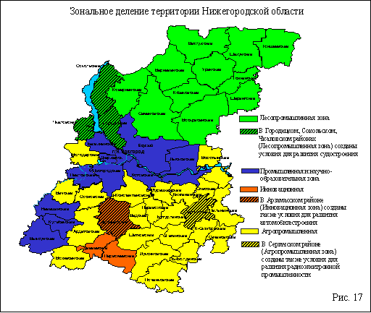

Для районов, отнесенных к "Лесопромышленной зоне", определены следующие отраслевые приоритеты:
пищевая промышленность, лесопромышленный комплекс, рекреационный и культурно-исторический туризм, судостроение_2, сельское хозяйство, малое предпринимательство_3.

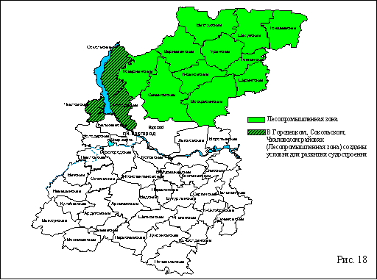

_________________________
2. Только в Городецком, Сокольском и Чкаловском районах.
3. В районах со слабодиверсифицированной структурой экономики особенно важную роль приобретает развитие малого предпринимательства.

Для районов, отнесенных к Промышленной и научно-образовательной зоне, определены следующие отраслевые приоритеты:
1-я группа приоритетов:
автомобилестроение, научно-образовательный комплекс и новая экономика, информационные технологии, радиоэлектронная промышленность и приборостроение, химико-фармацевтическая промышленность.
2-я группа приоритетов:
черная металлургия, топливная промышленность, авиастроение, химическая и нефтехимическая промышленность, стекольная промышленность, туризм.

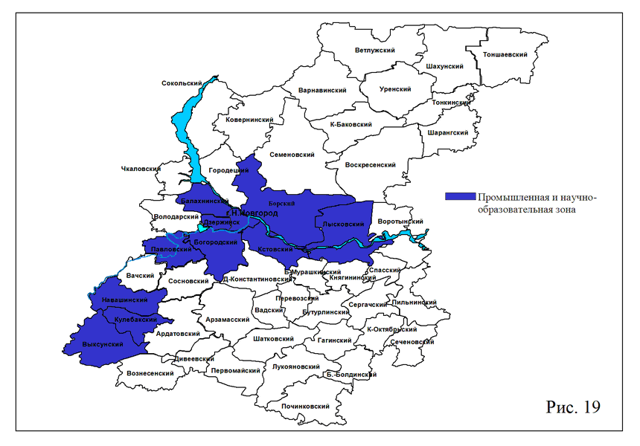

В Дивеевском, Арзамасском и Первомайском районах, отнесенных к Инновационной зоне, определены следующие отраслевые приоритеты:
1-я группа приоритетов:
информационные технологии, научно-образовательный комплекс и новая экономика, химико-фармацевтическая промышленность, радиоэлектронная промышленность и приборостроение. Автомобилестроение_4, малое предпринимательство_5.
2-я группа приоритетов:
бизнес и культурно-исторический туризм.

Комментарий ГАРАНТа
Рисунок 20 в справочной правовой системе не приводится

В Агропромышленной зоне фокус Правительства Нижегородской области будет направлен на развитие следующих отраслей:
пищевая промышленность, сельское хозяйство, химико-фармацевтическая промышленность, радиоэлектронная промышленность_7, рекреационный туризм, малое предпринимательство_8

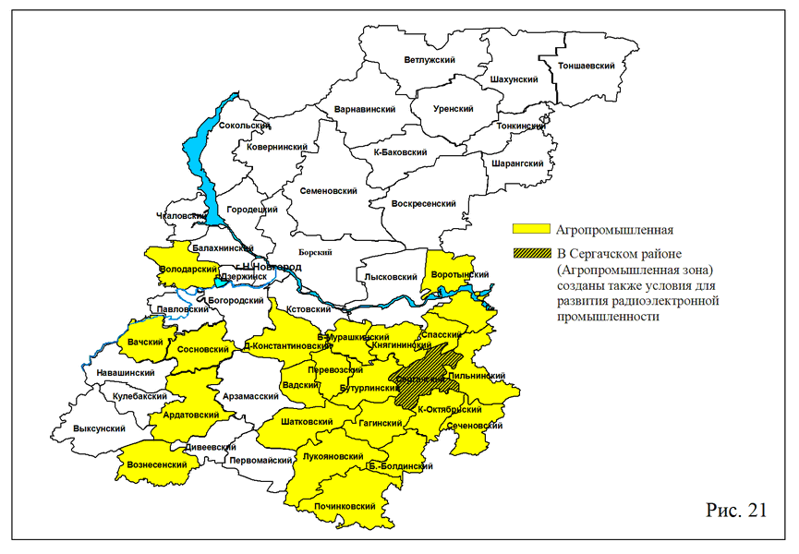

_____________________________
4 Только в Арзамасском районе.
5 Развитие малого предпринимательства критично для инновационной зоны.
7 Только в Сергачском районе.
8 В районах со слабодиверсифицированной структурой экономики особенно важную роль приобретает развитие малого предпринимательства.

С учетом районов, формирующих основной вклад в устойчивое развитие региона, определяющих основные направления развития (специализации), выделено 5 зон опережающего экономического развития Нижегородской области (точки роста):
1. Крупная городская агломерация. Специализация зоны - автомобилестроение, стекольная промышленность, информационные технологии и телекоммуникации, химическая и нефтехимическая промышленность, целлюлозно-бумажная промышленность, оборонно-промышленный комплекс, деловая и рекреационная сфера.
2. Зона металлургии и металлообработки. Специализация - металлургическое производство и производство готовых металлических изделий.
3. Инновационная зона. Специализация - информационные технологии, энергосбережение и экология, медицинская техника.
4. Лесопромышленная зона. Специализация - лесопромышленный комплекс.
5. Агропромышленная зона. Специализация - выращивание зерна, производство молока, яиц, мяса всех видов скота и птицы, а также продуктов их переработки.

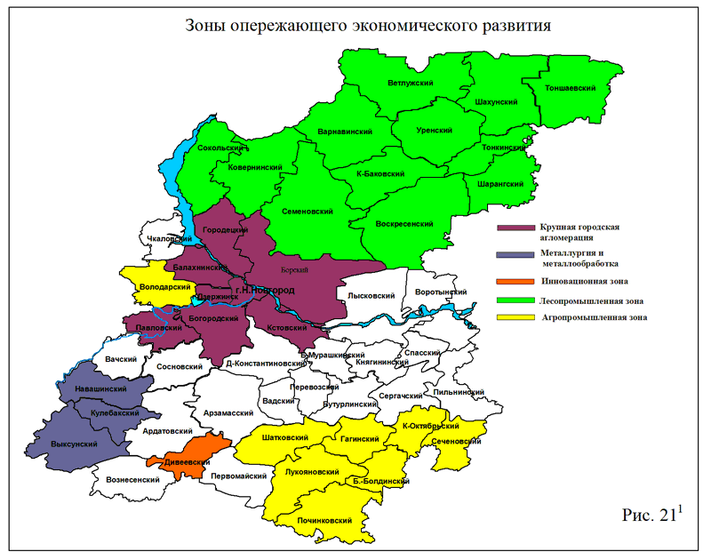

Зоны опережающего экономического развития Нижегородской области имеют всероссийское значение.

8. Стратегический фокус

С учетом отраслевых приоритетов, а также ключевых преимуществ и проблем области были определены следующие "направления главного удара" Правительства:
1. Обеспечение лидерства в области автомобилестроения.
2. Создание крупнейшего в России центра производства и дистрибуции товаров массового спроса (FMCG_1).
3. Реализация потенциала научно-образовательного комплекса и инноваций.

Автомобилестроение
Возможность обеспечения лидерства в автомобилестроении обусловлена следующими предпосылками:
- устойчиво растущим спросом на продукцию сектора (автомобильный транспорт и компоненты) на российском и международных рынках;
- высокой степенью развития сектора на территории области сегодня и готовностью акционеров РУСПРОМАВТО инвестировать в модернизацию своих активов;
- наличием на территории области множества машиностроительных, оборонных и приборостроительных предприятий, многие из которых могут стать квалифицированными поставщиками компонентов для автомобилестроения;
- наличием в области исторически сложившихся технологических традиций и системы подготовки квалифицированных кадров;
- высокой степенью влияния сектора на другие сектора экономики. Многочисленные примеры из международного опыта подтверждают способность сектора выступать главным катализатором экономического роста территории;
- уникальным географическим положением Нижегородской области по отношению к ключевым автомобилестроительным центрам в России;
- существенным потенциалом роста производительности труда в секторе как посредством интенсивной модернизации действующих автомобилестроительных предприятий, так и за счет организации на территории области сборочных производств ведущих международных производителей автомобилей (OEM) и новых производителей автомобильных компонентов;
- высокий экспортный потенциал снижает риски и повышает устойчивость региональной экономики, при этом география и экспортные возможности производителей автомобильных компонентов значительно шире экспортных возможностей сборщиков автомобилей;
- высокий стратегический потенциал сектора обеспечивает возможность сохранения и развития компетенций в сфере машиностроения, материаловедения и электроники (до 50 % инноваций в автомобилестроении сегодня приходится на ИТ и электронику);

___________________
1 FMCG (Fast Moving Consumer Goods) - товары массового спроса, торговля которыми производится преимущественно в розничных сетях.

Производство и дистрибуция товаров массового спроса (FMCG)
Фокус Правительства области на производстве и дистрибуции товаров массового спроса обусловлен следующими факторами:
- Рынок производства товаров массового спроса характеризуется устойчивостью, маловероятны резкие спады и глубокие кризисы: 70 % рынка FMCG занимают продукты питания, являющиеся предметом первой необходимости, поэтому такие сектора экономики как пищевая и химико-фармацевтическая промышленности будут служить своеобразным амортизатором рисков, связанных с конъюнктурой на мировых рынках или изменениями в политике государства.
- Устойчиво растущий и стабильный спрос на продукты питания, лекарственные препараты, бытовую химию и другие товары массового спроса высокого качества.
- Сопутствующими FMCG товарами могут быть различные товары для дома, что будет стимулировать развитие производства легкой, стекольной и нефтехимической промышленности.
- Низкие инвестиционные барьеры и барьеры на вход, относительно быстрая окупаемость инвестиций и высокий потенциал роста делают сектор привлекательным для инвесторов.
- Уникальное географическое положение Нижегородской области с точки зрения доступа к масштабным потребительским рынкам.
- Высокая степень развития розничных сетей современных форматов в населенных пунктах, находящихся в зоне транспортной доступности для предприятий Нижегородской области.
- Значительный экспортный потенциал сокращает зависимость экономики от конъюнктуры внутреннего рынка.
- В настоящее время на территории Нижегородской области развиты отрасли, специализирующиеся на производстве товаров массового спроса, в том числе пищевая, химико-фармацевтическая и легкая промышленность.
- Уже сегодня есть опыт успешного размещения иностранными компаниями - производителями товаров массового спроса заводов на территории Нижегородской области: Coca-cola, Gallina Blanca, Heineken, Wella.
- В части районов Нижегородской области с ограниченными условиями для эффективного размещения предприятий приоритетных секторов экономики пищевая промышленность может стать основным катализатором роста.
- Относительно низкие требования к производственному персоналу, что позволяет обеспечить сектор необходимыми ресурсами и перераспределить сюда высвобождающийся персонал из других секторов экономики, включая сельское хозяйство.
- В регионе есть возможность производства необходимой для развития сектора сырьевой базы.
- Развитие производства товаров массового спроса будет стимулировать рост других секторов экономики. Например, рост требований к качеству сырья для пищевой промышленности приведет к повышению эффективности сельскохозяйственных производителей, а потребность в упаковочных материалах будет стимулировать рост нефтехимической, целлюлозно-бумажной и стекольной промышленности.

Научно-образовательный комплекс и инновации
В эпоху экономики знаний наука, образование и инновации становятся главной движущей силой экономики и ключевым фактором конкурентоспособности. При этом вклад научно-образовательного комплекса в экономику области должен оцениваться с точки зрения четырех составляющих:
- Как перспективный сектор экономики, обеспечивающий занятость населения области на предприятиях с высоким уровнем производительности и добавленной стоимости.
- Как источник инноваций, усиливающий конкурентоспособность предприятий области.
- Как фактор роста, стимулирующий появление предприятий новой экономики, формирующихся на базе научно-образовательного комплекса и обладающих высоким потенциалом роста.
- Как фактор конкурентоспособности, обеспечивающий экономику области качественными трудовыми ресурсами.
- На территории Нижегородской области существуют все необходимые условия для эффективного развития научно-образовательного комплекса, инновационной деятельности и предприятий новой экономики:
- Нижегородская область исторически является одним из наиболее развитых научно-промышленных и образовательных центров России, который в период реформ сумел в значительной степени сохранить свой потенциал.
- Развитый оборонный комплекс, машиностроение (включая авиа- и судостроение), радиоэлектроника и приборостроение, ядерная физика и энергетика, медицина, материаловедение и другие области знаний составляют основу технологического фундамента, сформированного в научно-образовательном комплексе области.
- Расходы на науку как в частном, так и в государственном секторе стабильно растут.
- Мировой рынок образовательных услуг растет со среднегодовым темпом 9,2 % и достигнет к 2009 г. 160 млрд. долл.
- Высокий потенциал развития предприятий инновационного пояса, обусловленный совершенствованием системы коммерциализации результатов научно-исследовательских и опытно-конструкторских работ, будет стимулировать развитие таких секторов, как радиоэлектроника и приборостроение, информационные технологии, инновационная медицина и фармацевтика.
- Интернационализация и международная кооперация в инновационном кластере обеспечит доступ к лучшей практике, что будет содействовать росту производительности труда в экономике области.
- Сектор ориентирован на экспорт, что существенно сокращает риски и повышает устойчивость региональной экономики.
- Ведущие вузы Нижегородской области входят в десятку лучших вузов.# России в своей категории, в том числе Нижегородский государственный университет, Нижегородская государственная медицинская академия, Нижегородский лингвистический университет, а количество исследователей на 10000 населения в Нижегородской области превышает средний показатель по России в 4 раза.
- Исторически сложившиеся научные школы, высокий уровень развития военной науки, которая соответствует современным мировым тенденциям.

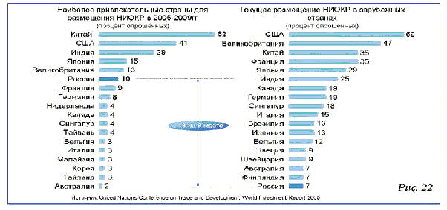"Размещение НИОКР"

В 2005 году Россия признана одной из наиболее привлекательных стран для инвестиций в НИОКР и опережает такие страны, как Франция, Германия и Канада.
Существует значительный потенциал роста экспорта образовательных услуг за пределы области, что не только принесет дополнительные доходы, но и будет содействовать решению демографической проблемы посредством удержания в области выпускников вузов. Однако экспортный потенциал нижегородских вузов сегодня сдерживается в первую очередь недостаточным количеством мест в общежитиях.

9. Целевая структура экономики и прогнозы

В результате моделирования были получены прогнозы ключевых показателей экономики Нижегородской области в период до 2020 года.
Среднедушевые доходы населения Нижегородской области при сохранении 47 %-ной доли нетрудоспособного населения вырастут с 5,6 тыс. руб. (195 долл. США) на человека в 2005 году до 18,5 тыс. руб. (650 долл. США) на человека в 2020 году при наиболее вероятном сценарии.

Комментарий ГАРАНТа
Рисунок 23 в справочной правовой системе не приводится

Средняя заработная плата занятых в базовых секторах экономики вырастет почти в 5 раз от текущего уровня в 6,8 тыс. руб. в мес. (240 долл. США) в 2005 году до 26,8 тыс. руб. в месяц (940 долл. США) в 2020 году.

Комментарий ГАРАНТа
Рисунок 24 в справочной правовой системе не приводится

Совокупный объем выручки в экономике Нижегородской области будет расти со среднегодовым темпом 6,1 % следующие 15 лет и составит около 2 трлн. руб. при наиболее вероятном сценарии.

Комментарий ГАРАНТа
Рисунок 25 в справочной правовой системе не приводится

При этом в области будет достигнут уровень ВРП на душу населения около 10 тыс. долл. США в ценах 2004 года.

Комментарий ГАРАНТа
Рисунок 26 в справочной правовой системе не приводится

К 2020 году наибольшее количество трудоспособного населения Нижегородской области будет занято в секторах: автомобилестроение, научно-образовательный комплекс и новая экономика, сельское хозяйство и пищевая промышленность. Значительно вырастет численность занятых в секторе информационных технологий.

Комментарий ГАРАНТа
Рисунок 27 в справочной правовой системе не приводится

При наиболее вероятном сценарии в 2020 году по объему годовых доходов занятых лидирующую позицию займут следующие базовые сектора: научно-образовательный комплекс и новая экономика, а также автомобилестроение.

Комментарий ГАРАНТа
Рисунок 28 в справочной правовой системе не приводится

Наибольшую долю в совокупном объеме выручки в экономике Нижегородской области среди базовых секторов будут занимать автомобилестроение, топливная промышленность, черная металлургия, научно-образовательный комплекс и новая экономика, а также пищевая промышленность.

Комментарий ГАРАНТа
Рисунок 29 в справочной правовой системе не приводится

Среди поддерживающих секторов по численности занятых будут лидировать транспорт, логистика и жилищно-коммунальное хозяйство; по объему годовых доходов занятых - транспорт и логистика, ЖКХ и финансовый сектор. Наибольшую долю в совокупном объеме выручки в экономике Нижегородской области среди поддерживающих секторов будут занимать: строительство, транспорт и логистика, а также розничная торговля.

Комментарий ГАРАНТа
Рисунок 30 в справочной правовой системе не приводится

Рисунок 32 в справочной правовой системе не приводится

Рисунок 31 в справочной правовой системе не приводится

Рисунок 33 в справочной правовой системе не приводится

10. Ключевые направления деятельности Правительства
по реализации Стратегии

Эффективная, динамично растущая и сбалансированная экономика
В соответствии с выбранными стратегическими приоритетами Правительство будет действовать по трем основным направлениям: создание благоприятных условий для развития приоритетных секторов экономики, модернизация действующих предприятий, привлечение инвестиций для создания новых предприятий.

Создание на территории Нижегородской области благоприятных условий для развития приоритетных секторов экономики
С учетом отраслевых приоритетов Правительство области должно в первую очередь сконцентрировать свои ресурсы на решении важнейших проблем, препятствующих успешному развитию приоритетных секторов экономики. При этом Правительство будет влиять на следующие специфические факторы, создавая таким образом благоприятные условия для ведения бизнеса в приоритетных секторах:

Комментарий ГАРАНТа
Рисунок 35 в справочной правовой системе не приводится

Трудовые ресурсы
В связи с изменением структуры региональной экономики будет изменяться потребность в трудовых ресурсах. На основе анализа структуры занятости в развитых странах и долгосрочного прогноза структуры региональной экономики была спрогнозирована структура трудовых ресурсов, соответствующая потребностям экономики 2010 и 2020 годов.
Правительство Нижегородской области совместно с учреждениями профессионального образования разработает и обеспечит реализацию современных программ обучения, переподготовки и повышения квалификации кадров.
Доля внебюджетных источников в расходах на образование, в т.ч. средств обучающихся будет возрастать. Это потребует расширения практики предоставления образовательных кредитов. Роль государственного финансирования (включая региональный бюджет) будет оставаться высокой, в том числе при финансировании строительства инфраструктуры, например, учебных центров, общежитий.
Обеспечение повышения доступности высшего образования для жителей села и малых городов потребует развития современных (например, дистанционных) форм обучения.
Реализация образовательных услуг за пределами области имеет высокий потенциал. Эта задача потребует строительства общежитий и маркетинга образовательных услуг региона на рынках в России и за рубежом.

Интернационализация
Наибольшее значение интернационализация будет оказывать на развитие автомобилестроения, авиастроения, приборостроения и электроники, пищевой промышленности, а также научно-образовательного комплекса и предприятий новой экономики. Проникновение иностранных игроков на российский рынок и открывающиеся возможности на зарубежных рынках требует от предприятий привести выпускаемую продукцию и способы ведения бизнеса к международным стандартам. Интенсивный обмен информацией, знаниями, технологиями и людьми является одним из ключевых факторов успеха предприятий на глобальных рынках. Задачей Правительства является стимулирование интенсивного обмена лучшей практикой и вовлечение нижегородских предприятий в процессы международной кооперации.

Доступ к потребителям на российском и международном рынках
Доступ к потребителям на российском и международных рынка является определяющим фактором для развития ряда приоритетных отраслей. Крупные компании в секторах автомобилестроение, пищевая, химико-фармацевтическая промышленность могут решать эту задачу самостоятельно. Небольшие IT компании и высокотехнологичные предприятия новой экономики должны получить помощь Правительства Нижегородской области в организации национального и глобального маркетинга своих продуктов. Такая помощь может заключаться в:
Организации единого информационного пространства, презентации материалов в сети Интернет.
Организации образовательных программ для представителей бизнеса по продвижению своих продуктов на международных рынках.
Оказании поддержки для участия наиболее перспективных предприятий в специализированных выставках и конференциях.

Здания и сооружения, земельные участки
Проведение оценки эффективности использования эксплуатируемых земельных участков и зданий, а также инвентаризация участков, потенциально пригодных для привлечения инвесторов.
Совершенствование процессов взаимодействия с инвесторами, включая порядок представления информации и процедуры оформления разрешительной документации.
Создание единой базы данных об участках земли, которые предлагаются потенциальным инвесторам, которая будет включать исчерпывающую информацию о возможностях и ограничениях по использованию земельных участков и имущественных комплексов, а также правовую, производственно-технологическую, финансовую и другую важную для инвесторов информацию.
Привлечение на территорию независимых девелоперов, которые заинтересованы в инвестициях в производственную, логистическую и офисную недвижимость.

Транспортно-логистическая инфраструктура
Привлечение инвесторов к созданию современных логистических центров, возведение современного терминального комплекса международного уровня, включающего ж/д узел, автодорожную инфраструктуру, эффективный таможенно-складской комплекс.
Строительство мостового перехода через р. Волгу.
Строительство низконапорной плотины и двухниточного шлюза и автомобильного перехода.
Строительство объездной дороги в Нижнем Новгороде для разгрузки города от транзитного транспорта.
Обеспечение сопоставимых с г. Москвой условий по растаможиванию грузов.

Энергетическая инфраструктура
Строительство магистральной линии ЛП-500 кВ Костромская ГРЭС-подстанция Нижегородская, линии ЛП-220 кВ подстанция Нижегородская - подстанция Борская, что позволит эффективно принимать электроэнергию из соседних регионов по наиболее выгодным тарифам, а также снизит риски обесточивания более 2/3 области в случае повреждения линии 500 кВ.
Проведение технического перевооружения существующих ТЭС, замена устаревшего маломощного оборудования позволят увеличить генерацию электроэнергии внутри региона, что потребует увеличения пропускной способности газовой инфраструктуры и лимитов газа.
- Строительство новых генерирующих мощностей - более длительный и трудоемкий процесс. Наиболее значимыми здесь будут проекты по строительству Нижегородской АЭС, парогазовой теплоэлектроцентрали и встраиваемой в тело низконапорной плотины в районе рабочего поселка Большое Козино гидроэлектростанции, что позволит обеспечить перспективные потребности в электрических мощностях зон опережающего экономического развития.

Доступ к финансированию
Подготовка предприятий для эффективного взаимодействия с инвесторами и финансовыми институтами.
Содействие в финансировании посредством субсидирования ставок по кредитам для предприятий приоритетных секторов экономики.
Стимулирование развития на территории области финансовых институтов.
Содействие в привлечении рискового капитала для высокотехнологичных предприятий и предприятий с высоким потенциалом роста.
Создание информационной системы, позволяющей предприятиям области получать адекватное представление об имеющихся возможностях финансирования.

Развитие предпринимательства и малого бизнеса
Предпринимательская активность населения и готовность к риску являются важными условиями появления и развития высокотехнологичных предприятий инновационного пояса, а также таких секторов как туризм, легкая промышленность, строительство, сельское хозяйство, торговля и другие услуги для населения. Развитие малого предпринимательства позволит обеспечить трудоустройство высвобождающихся работников модернизируемых Предприятий и условия для занятости населения в районах с ограниченными возможностями для привлечения инвестиций.
Правительство области будет создавать условия для развития малого бизнеса посредством:
Устранения административных барьеров.
Развития механизмов финансирования предприятий на ранней стадии развития.
Консультационной поддержки и обучения предпринимателей.
Активного вовлечения населения в предпринимательскую деятельность, включая формирование благоприятного имиджа предпринимателя.

Модернизация существующих предприятий
Скорость модернизации действующих предприятий является наиболее критичным фактором, определяющим потенциал роста экономики области. От результатов модернизации зависит не только конкурентоспособность региональных предприятий, но и инвестиционная привлекательность области. Также следует учитывать, что скорость модернизации существующих предприятий является критичным фактором, компенсирующим влияние демографических рисков, так как стимулирует сокращение избыточного персонала и перераспределение его на новые рабочие места. Содействуя модернизации действующих на территории области предприятий, Правительство будет решать следующие задачи:
Стимулирование стратегического планирования на предприятиях области, включая инициирование регулярного проведения в Правительстве области презентаций стратегий развития ключевыми предприятиями экономики области и определение мер государственной поддержки для них.
Проведение мероприятий, направленных на повышение производительности и эффективности управления предприятиями Нижегородской области.
Создание оперативной базы данных и мониторинг финансово-экономического состояния крупных градообразующих предприятий частного сектора, а также предприятий с государственной долей собственности, предприятий сельскохозяйственного сектора.
Разработка и формирование предложений по антикризисному управлению крупными "проблемными" предприятиями, предприятиями с государственной долей собственности, предприятиями сельскохозяйственного сектора или инициирование процедур банкротства на неэффективных предприятиях.
Содействие повышению квалификации менеджеров предприятий.
Разработка и реализация механизмов по переобучению и трудоустройству персонала реструктуризируемых или ликвидируемых предприятий в соответствии с требованиями рынка труда.

Привлечение инвестиций для создания новых предприятий
Обеспечение требуемого роста экономики и темпов ее модернизации возможно только при условии создания на территории области новых предприятий в приоритетных секторах экономики. Для обеспечения заявленных темпов роста экономики в Нижегородской области необходимо увеличить объем инвестиций в основной капитал с текущих 15 % ВРП до 20-25 %, характерных для стран с быстро растущей экономикой.

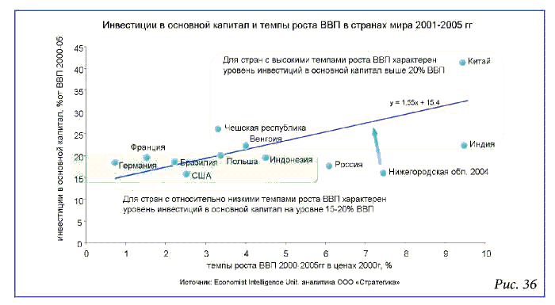"Инвестиции в основной капитал и темпы роста ВВП в 2001-2005 г.г."

На территории области необходимо улучшать факторные условия, которые являются источниками устойчивых конкурентных преимуществ для привлечения стратегических инвесторов. При этом также необходимо стимулировать активность портфельных инвесторов, которая сегодня ограничена из-за отсутствия на территории Нижегородской области объектов, привлекательных для инвестиций - предприятий с амбициозными планами роста и собственниками, готовыми к сотрудничеству с инвесторами. Правительство области будет осуществлять целенаправленную и планомерную работу по улучшению инвестиционного климата, активному привлечению инвесторов и подготовке региональных предприятий к эффективному взаимодействию с инвесторами. Для повышения инвестиционной активности Правительство области будет фокусироваться на решении следующих задач:
Определение инвестиционных потребностей и приоритетов в соответствии с утвержденной Стратегией развития области, а также содействие в развитии на территории области объектов, привлекательных для инвестиций.
Формирование имиджа Нижегородской области как территории, привлекательной для инвестиций.
Подготовка предприятий области для привлечения инвестиций.
Привлечение стратегических инвесторов.
Привлечение прямых финансовых инвесторов.
Развитие инвестиционной инфраструктуры.
Вовлечение в инвестиционный оборот финансовых ресурсов жителей области.
Повышение эффективности процессов взаимодействия Правительства с инвесторами.
Реализация мероприятий по снижению рисков инвесторов (административно-правовых, финансовых и политических).

Качественный человеческий капитал
Наиболее важным активом, обеспечивающим конкурентоспособность Нижегородской области в долгосрочной перспективе, является человеческий капитал. При этом ожидаемый демографический спад является серьезной проблемой, без решения которой область не сможет успешно конкурировать в будущем. Правительство Нижегородской области будет уделять особое внимание развитию имеющихся человеческих ресурсов, воспитанию подрастающего поколения жителей области, привлечению на территорию новых квалифицированных кадров и созданию условий для удержания на территории области наиболее талантливых и предприимчивых выпускников нижегородских ВУЗов. Приоритетными задачами Правительства в области управления человеческим капиталом являются:
Формирование личности и создание условий для творческой самореализации жителей области.
Проведение эффективной демографической политики, включая стимулирование рождаемости, сокращение смертности и обеспечение притока квалифицированных кадров на территорию области.
Мониторинг рынка труда и перспективной потребности в кадрах; подготовка и переподготовка кадров, востребованных новой структурой экономики, силами образовательного комплекса Нижегородской области.
Создание условий для удержания на территории области наиболее талантливых и предприимчивых выпускников нижегородских ВУЗов, включая предоставление доступного жилья и создание условий для карьерного роста.

Создание благоприятных условий для жизни, работы, отдыха и воспитания детей
Обеспечение комфортных условий для жизни населения на территории области является безусловной целью деятельности Правительства Нижегородской области. Вместе с тем благоприятные условия для жизни повышают конкурентоспособность области, делая ее более привлекательной для квалифицированных кадров. С учетом ограничений регионального бюджета Правительство области будет искать такие решения, в результате реализации которых в социальной сфере будут достигаться более высокие результаты при сопоставимых или меньших расходах бюджетных средств. При этом Правительство будет фокусироваться на решении следующих задач:
Обеспечение населения комфортным и доступным жильем, а также качественным жилищно-коммунальным обслуживанием.
Развитие инфраструктуры и обеспечение высоких стандартов в социальной сфере (образовании, здравоохранении, культуре и спорте).
Формирование единого культурного пространства и обеспечение равного доступа к культурным ценностям и благам.
Повышение качества окружающей среды и формирование имиджа экологически чистой территории.
Обеспечение безопасности населения.
Развитие секторов услуг для населения.
Формирование на принципах социального партнерства механизмов взаимодействия и социальной ответственности органов власти, бизнеса и общества за подготовку и реализацию социальных инвестиционных программ, обеспечивающих высокие стандарты уровня жизни населения Нижегородской области.

Эффективная исполнительная власть области
Эффективность исполнительной власти является одним из наиболее значимых факторов, определяющих конкурентоспособность области. Важнейшей целью деятельности Правительства является превращение органов исполнительной власти области и муниципальных образований в эффективные, стратегически сфокусированные организации, ориентированные на достижение поставленных целей. Для достижения поставленной цели Правительство будет концентрироваться на решении следующих задач:
Создание системы управления эффективностью органов исполнительной власти:
- Разработка и внедрение единой системы планирования (стратегическое видение и приоритеты, среднесрочный стратегический план, оперативные планы Правительства Нижегородской области, департаментов, муниципальных образований).
- Разработка и внедрение системы контрольных показателей для всех уровней исполнительной власти, отражающих прогресс в достижении поставленных целей, удовлетворенность целевых групп потребителей, бюджетную эффективность деятельности Правительства области.
- Разработка и внедрение бюджетного процесса, ориентированного на результаты.
Совершенствование ключевых управленческих процессов и организационных структур в областных и муниципальных органах исполнительной власти:
- Планирование и проведение организационных изменений.
Внедрение информационных технологий в областных и муниципальных органах исполнительной власти:
- Анализ потребностей в обеспечении информационными технологиями.
- Внедрение информационных технологий.
Формирование и развитие кадрового потенциала исполнительной власти области и муниципальных образований:
- Формирование кадрового резерва, разработка и внедрение системы планирования карьеры работников органов исполнительной власти.
- Разработка и внедрение критериев оценки эффективности деятельности работников органов исполнительной власти.
- Разработка и внедрение системы мотивации работников органов исполнительной власти.
- Разработка и реализация программы повышения квалификации работников органов исполнительной власти.

Приложение

Анализируемая структура экономики Нижегородской области:

Базовые сектора
1. Автомобилестроение
2. Авиастроение
3. Судостроение
4. Радиоэлектронная промышленность и приборостроение
5. Черная металлургия
6. Топливная промышленность
7. Химическая и нефтехимическая промышленность
8. Химико-фармацевтическая промышленность
9. Медицинская промышленность
10. Промышленность строительных материалов
11. Стекольная промышленность
12. Лесопромышленный комплекс и целлюлозно-бумажная промышленность
13. Легкая промышленность
14. Пищевая промышленность
15. Сельское хозяйство
16. Образование
17. Научный комплекс и новая экономика_1
18. Информационные технологии
19. Туризм
20. Прочие отрасли промышленности
Поддерживающие сектора
1. Транспорт и логистика
2. Электроэнергетика
3. Строительство
4. Розничная торговля
5. ЖКХ
6. Телекоммуникации (связь)
7. Финансовый сектор
8. Прочие отрасли промышленности
Малый и средний бизнес. Бюджетная сфера
Поддерживающие сектора экономики преимущественно ориентированны на внутренний, региональный спрос, представляют собой необходимый элемент инфраструктуры, без которого развитие экономики области невозможно. К таковым относятся энергетика, ЖКХ и строительство, транспорт и логистика, розничная торговля, телекоммуникации и финансовый сектор. Развитие поддерживающих секторов экономики полностью зависит от того, какая структура экономики будет сформирована на территории области, т.е. какие из базовых секторов будут развиваться в приоритетном порядке. Поэтому выбор приоритетных секторов экономики производится только из числа базовых секторов. Несмотря на то, что наука и образование в значительной степени выполняют обеспечивающие функции, эти сектора в виде группы "Научно-образовательный комплекс и новая экономика" были отнесены к базовым секторам экономики, так как являются самостоятельной отраслью, которая вносит значительный вклад в экономику области и ориентирована на рынки сбыта за пределами области.

__________________________________
1 Новая экономика - высокотехнологичные предприятия, имеющие высокий потенциал роста, не включая ИТ (рассматривается отдельно)

